GRADLE

Gradle installieren

Ein Bild, das Text enthält.

Gradle Projekt erstellt

Ein Bild, das Text enthält.

Verfügbare Gradle taks nach erstellen des Projektes   
Ein Bild, das Text enthält.

Java Class erstellen   
Ein Bild, das Text enthält.

Java Plugin in build.gradle hinzufügen 🡪 hinzufügen von neuen Tasks

Ein Bild, das Text enthält.
Ein Bild, das Text enthält.

Gradlew build ausführen 🡪 neuer Build Ordner erstellt für Ablägen der Files während des Builds

Ein Bild, das Text enthält.

Build.gradle erweitern um jar -task Configuration zum öffnen der jar Datei

Ein Bild, das Text enthält.

Ein Bild, das Text enthält.

Test Class um zu sehen ob es einen Fehler beim Build gab   
Ein Bild, das Text, Screenshot, Bildschirm enthält.

Build.gradle erweitern um repositories und dependencies zum abrufen der Depenencies aus dem Internet

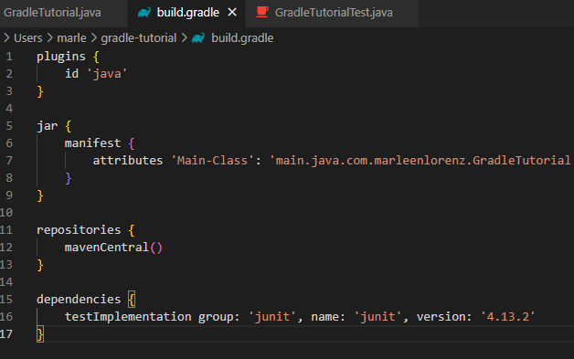

Ein Bild, das Text enthält.

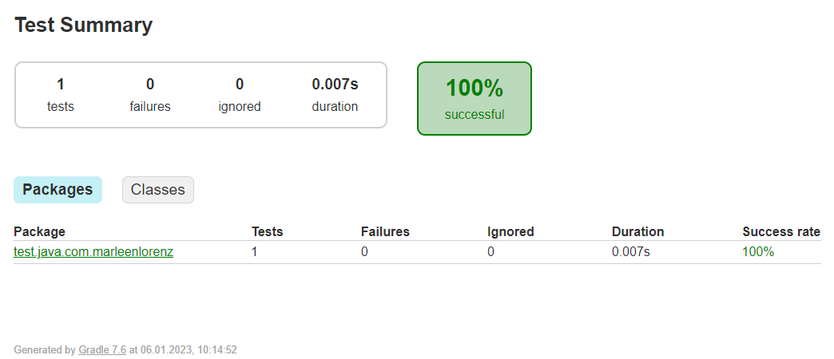

TicTacToe einbinden

Ein Bild, das Text enthält.

Build Fehler für TicTacToe

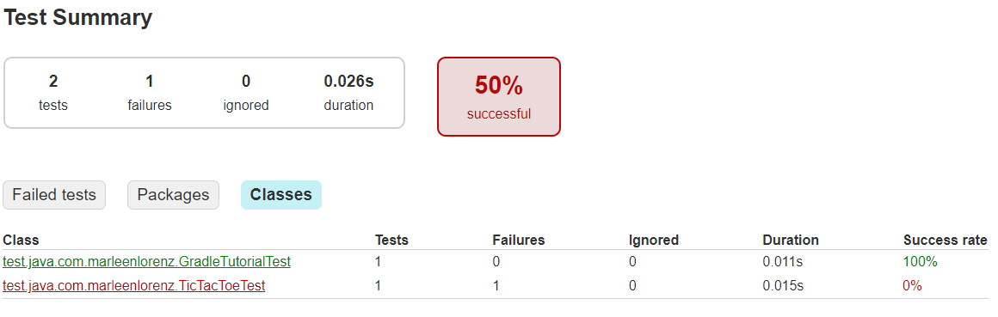

Erweitrung der build.gradle um java.base dependencie für import java.util.\*   
Ein Bild, das Text enthält.

Weiterhin Build Error durch java.util.Scanner

Ein Bild, das Text enthält.

Recherche hat Lösungsansatz gebracht mit dem „run“ Befehl am Ende build.gradle 🡪 führt weiterhin zu Problemen

ANT

Versuch an ANT 🡪 Probleme bei der Installation

Umgebungsvariablen sind gesetzt ant Befehl ist weiterhin unbekannt in der CMD

Ein Bild, das Text enthält.
